**HROADS**

Documentação

Sumário

1. Resumo 3

2. Descrição do projeto 3

3. Modelagem de Dados 3

Modelo Conceitual 3

Modelo Lógico 3

Modelo Físico 3

Cronograma 3

Trello 3

# Resumo

O trabalho traz o objetivo de organizar as informações e serem entregues como instrumento de avaliação

# Descrição do projeto

Trabalho denominado “HROADS”, é um jogo de RPG com personagens, classes, habilidades e tipos de habilidades. O projeto tem o objetivo de armazenar todas as informações inseridas dentro de um banco de dados. Posteriormente, nós fomos incumbidos de construir uma API em Entity Framework para o mesmo Banco de Dados. Para esse trabalho nós usamos o método Database First.

# Modelagem de Dados

A modelagem de dados é a primeira etapa antes da realização do banco de dados, é uma forma de organização de dados para facilitar na confecção do banco. Nos modelos realizados por nós (Conceitual, lógico e físico), nos separamos em entidades e dados. Após todas ligações realizadas, a construção do banco de dados será facilitada.

## Modelo Conceitual

O modelo conceitual é a primeira etapa do escopo. Utilizamos o DRAW.IO para construção do mesmo. Referente ao projeto, começamos a criar a entidade Personagem, logo após utilizamos o símbolo ‘1’ para representar que a entidade Personagem possui apenas uma classe, contudo, a Classe pode possui um ou mais personagens. Utilizamos o mesmo principio para Habilidade e tipo (tipo de habilidade), na qual, Habilidades pode possuir apenas um tipo, mas, esse tipo de habilidade pode pertencer a mais de uma habilidade (Símbolo ‘N’).

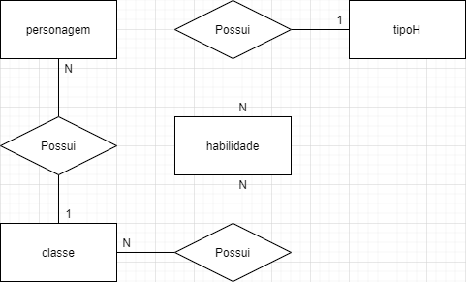

## Modelo Lógico

Parte da mesma ideia do modelo conceitual, mas dentro do mesmo, é inserido campos que dentro do modelo físico, serão inseridos os dados

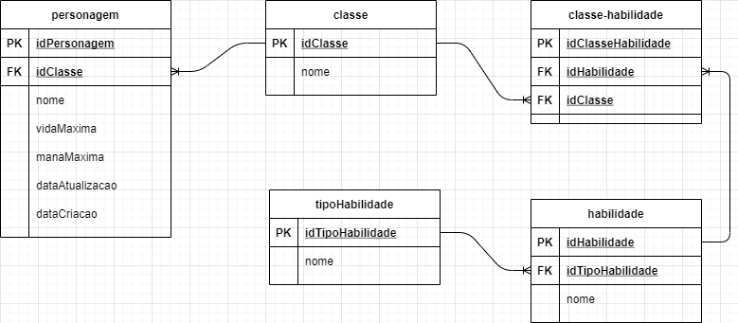

## Modelo Físico

O modelo físico é onde serão inseridas todas as informações. É realizada uma planilha no Excel, contendo dentro da mesma, todos os dados fornecidos pelo escopo do projeto

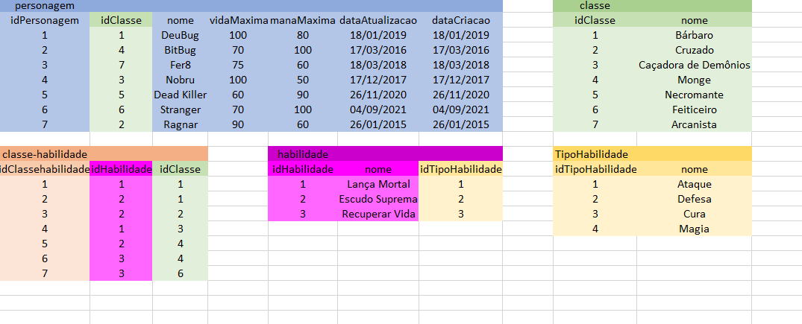

## Cronograma

|  |  |  |  |  |  |
| --- | --- | --- | --- | --- | --- |
|  | Dia 1 | Dia 2 | Dia 3 | Dia 4 | Dia 5 |
| Modelo Conceitual | X |  |  |  |  |
| Modelo Lógico |  | X | X |  |  |
| Modelo Físico |  |  |  | X | X |

### Trello

https://trello.com/b/C21kDmfo/hroads